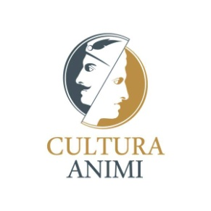

REGULAMIN KONFERENCJI STUDENCKO-DOKTORANCKIEJ
„CULTURA ANIMI” – 25 IV 2017 R.

- Każdy z uczestników musi przesłać do 16 marca 2017 roku formularz zgłoszeniowy wraz z abstraktem. Zgłoszenie będzie uznane za poprawne, gdy wszystkie pola formularza będą wypełnione.
- Po zakwalifikowaniu się uczestnicy są zobowiązani do przesłania opinii opiekuna naukowego o referacie (do 12 kwietnia 2017 roku).
- Uczestnik w formie skanu przesyła recenzję referatu na adres mailowy: cultura.animi.opole@gmail.com. Prosimy w tytule wiadomości podać: Imię
i Nazwisko, Recenzja referatu.
- Uczestnicy są zobowiązani do uczestniczenia w wykładach wprowadzających konferencji.
- Wystąpienia referujących mają być nie dłuższe niż 20 minut.
- Pytania do referujących będą zadawane bezpośrednio po wygłoszonym referacie.
- Warunkiem otrzymania zaświadczenia jest uczestniczenie w wykładach wprowadzających. Zaświadczenia będą wydawane na końcu konferencji.
- Jeżeli ktoś będzie posiadał prezentację multimedialną to prosimy o jej przesłanie
do 24 kwietnia 2017 roku.
- Szczegółowy plan konferencji zostanie przesłany uczestnikom do 14 kwietnia 2017 roku. Informujemy, że będą podane tylko godziny sesji.
Wszystkie informacje są umieszczone na stronie:
www.konferencjaculturaanimi.wordpress.com
Szczegółowych informacji udzieli przewodniczący Komitetu Organizacyjnego, mgr Krystian Wdowiak (krystianwdowiak@wp.pl, bądź cultura.animi.opole@gmail.com)

Opiekun naukowy – przynajmniej ze stopniem doktora.

